Geselborden, handwijzers en aanplakborden
Martien van Asseldonk, 16 september 2014
Deze gegevens mogen gebruikt worden onder verwijzing naar: Martien van Asseldonk, www.oudzijtaart.nl

De Veghelse geselborden

De dorpsrekening van Veghel 1750-1751 vermeldt:

- Item volgens ordonantie en quitantie gerestitueert aan P. de Jong zijne verschotte van twee in Den Bos geschilderde geesel borde op straffe der boome schenders de somme van seven gulden thien stuyvers, dico 7-10-0

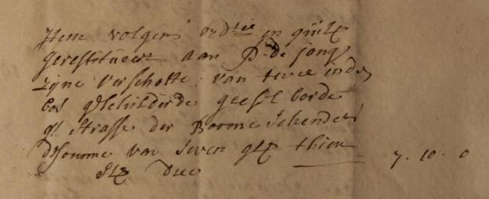

Nu hangen er op de binnenplaats van kasteel Heeze tegenwoordig nog de hier onder afgebeelde twee borden. Ze zijn ooit gevonden bij de opruiming van het kasteel. De borden dienden als waarschuwing tegen boomschenders, dus tegen het roven of beschadigen van hout en bomen. Niemand weet waar de twee borden vandaan komen. Vermoedelijk zijn het de twee borden die in 1750 in Veghel opgehangen werden (of replica daarvan), ook omdat het er twee zijn, net als in de dorpsrekening vermeld wordt , en de tekst 'straf der boomschenders' overenkomt met die in de dorpsrekening. Ook de kleren op de borden zijn typisch voor de tweede helft van de zeventiende en de achttiende eeuws. In het Noord-Brabants museum bevindt zich ook een dergelijk waarschuwings affiche. Er is een ander geselbord uit 1702 bekend dat in Roermond in de stadspoort aangebracht was, als waarschuwing tegen zigeuners. Er zijn over het algemeen weinig geselborden bewaard gebleven.

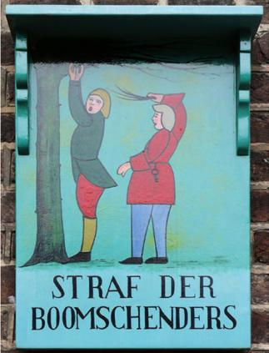
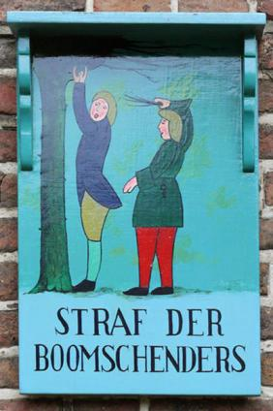

Geschilderde sauvegarden

Een sauvegarde was een vrijgeleide of de afkoop van overlast door bepaalde troepen. Die sauvegarde werd in de regel vastgelegd in een brief. In de dorpsrekening van 1635-1636 is sprake van geschilderde sauvegarden:

- Item opten 11en november [1635] doen heeft Jan Handerick Vrijnss tot Helmont gehaelt de geschilderde salvegaerde ende daer voor betaelt te weeten voor altesamen die somme van 10 gulden en 19 stuyvers
- Item alnoch heeft Ansem verdient aen ses salvegaerde te becleden die somme van 12 stuyvers
Deze sauegarde zal wel in het centrum van Veghel opgesteld zijn geweest, zodat bezoekende of doortrekkende soldaten meteen geformeerd waren.

Een aanplakbord

In de dorpsrekeningen komen ook uitgaven voor een aanplakbord voor:

- 1694-1695: Hendrick Dirck van der Strate voor het maacken van een bortje om placcaten te affigeren 1-5-0
- 1785-1786: betaelt aen Jacobus Somers, timmerman, voort maken van een affisie bort aent raedthuys
- 1788-1789: aan de smit voor bortje waer in placaten etc. worde aengeplakt
- 1798: betaalt aan Leonardus van der Aa, meester timmerman, voor reparatie aan een gemeentens kist en kastje tot afficie van placaten, samen 0-17-4

Handwijzers

En in 1750-1751 worden voor het eerst uitgaven vermeld voor een handwijzer op de Kruisstraat.

- 1750-1751: aan Adriaan van der Eerde, meester timmerman, voort maken van ses palen soo tot de voorschreven borde als hantweijsers op de Kruystraaten, met verschotte vant hout, ijserwerck en ’t verwen van dien 23-9-0

Die handwijzer zal gestaan hebben op de splitsing van de weg naar Erp en Uden, en onder andere de plaasnamen Erp en Uden aangegeven hebben.

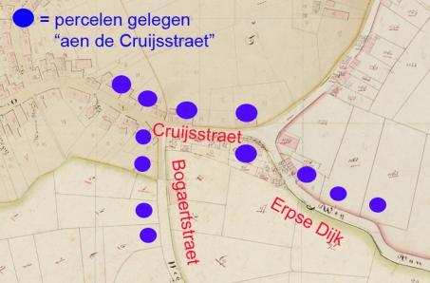

Nog enkele andere vermeldingen van handwijzers:

- Resolutieboek: president en schepenen hebben op 5 november 1778 besloten om eenige eyke bomen gestorven synde, staende aen de Schyndelse dyk, en eenige spaenderen en takken van omgedaene bomen tot handtweysers openbaar te verkopen
- Dorpsrekening 1778-1779: op den 12 november 1778 is naer publiecq ende voor alle man vercogt eenige eyke bomen staende aen den dyck lopende na Schyndel en eenige spaenderen en tacken van de omgedaene bomen en handtweysers en daer van volgens conditie gemaekt 50-7-0
- Betaelt aen Jacobus Somers, timmerman, voer een gemeentens leer te maken, paelen tot handtweysers en ribbe daer toe gebruykt, 22-4-0

- Dorpsrekening 1779-1780: voor nieuwe handtweysers

- Dorpsrekening 1789-1790: aan de timmerman, voort maken van een handtweyser of wegweyser
- Aen Jacop van den Tillaer, verwer, voor leverantie van verf, olie en daggelt int verwe van een Dorpsrekening 1789-1790: pael tot een handtweyser 1-15-0

